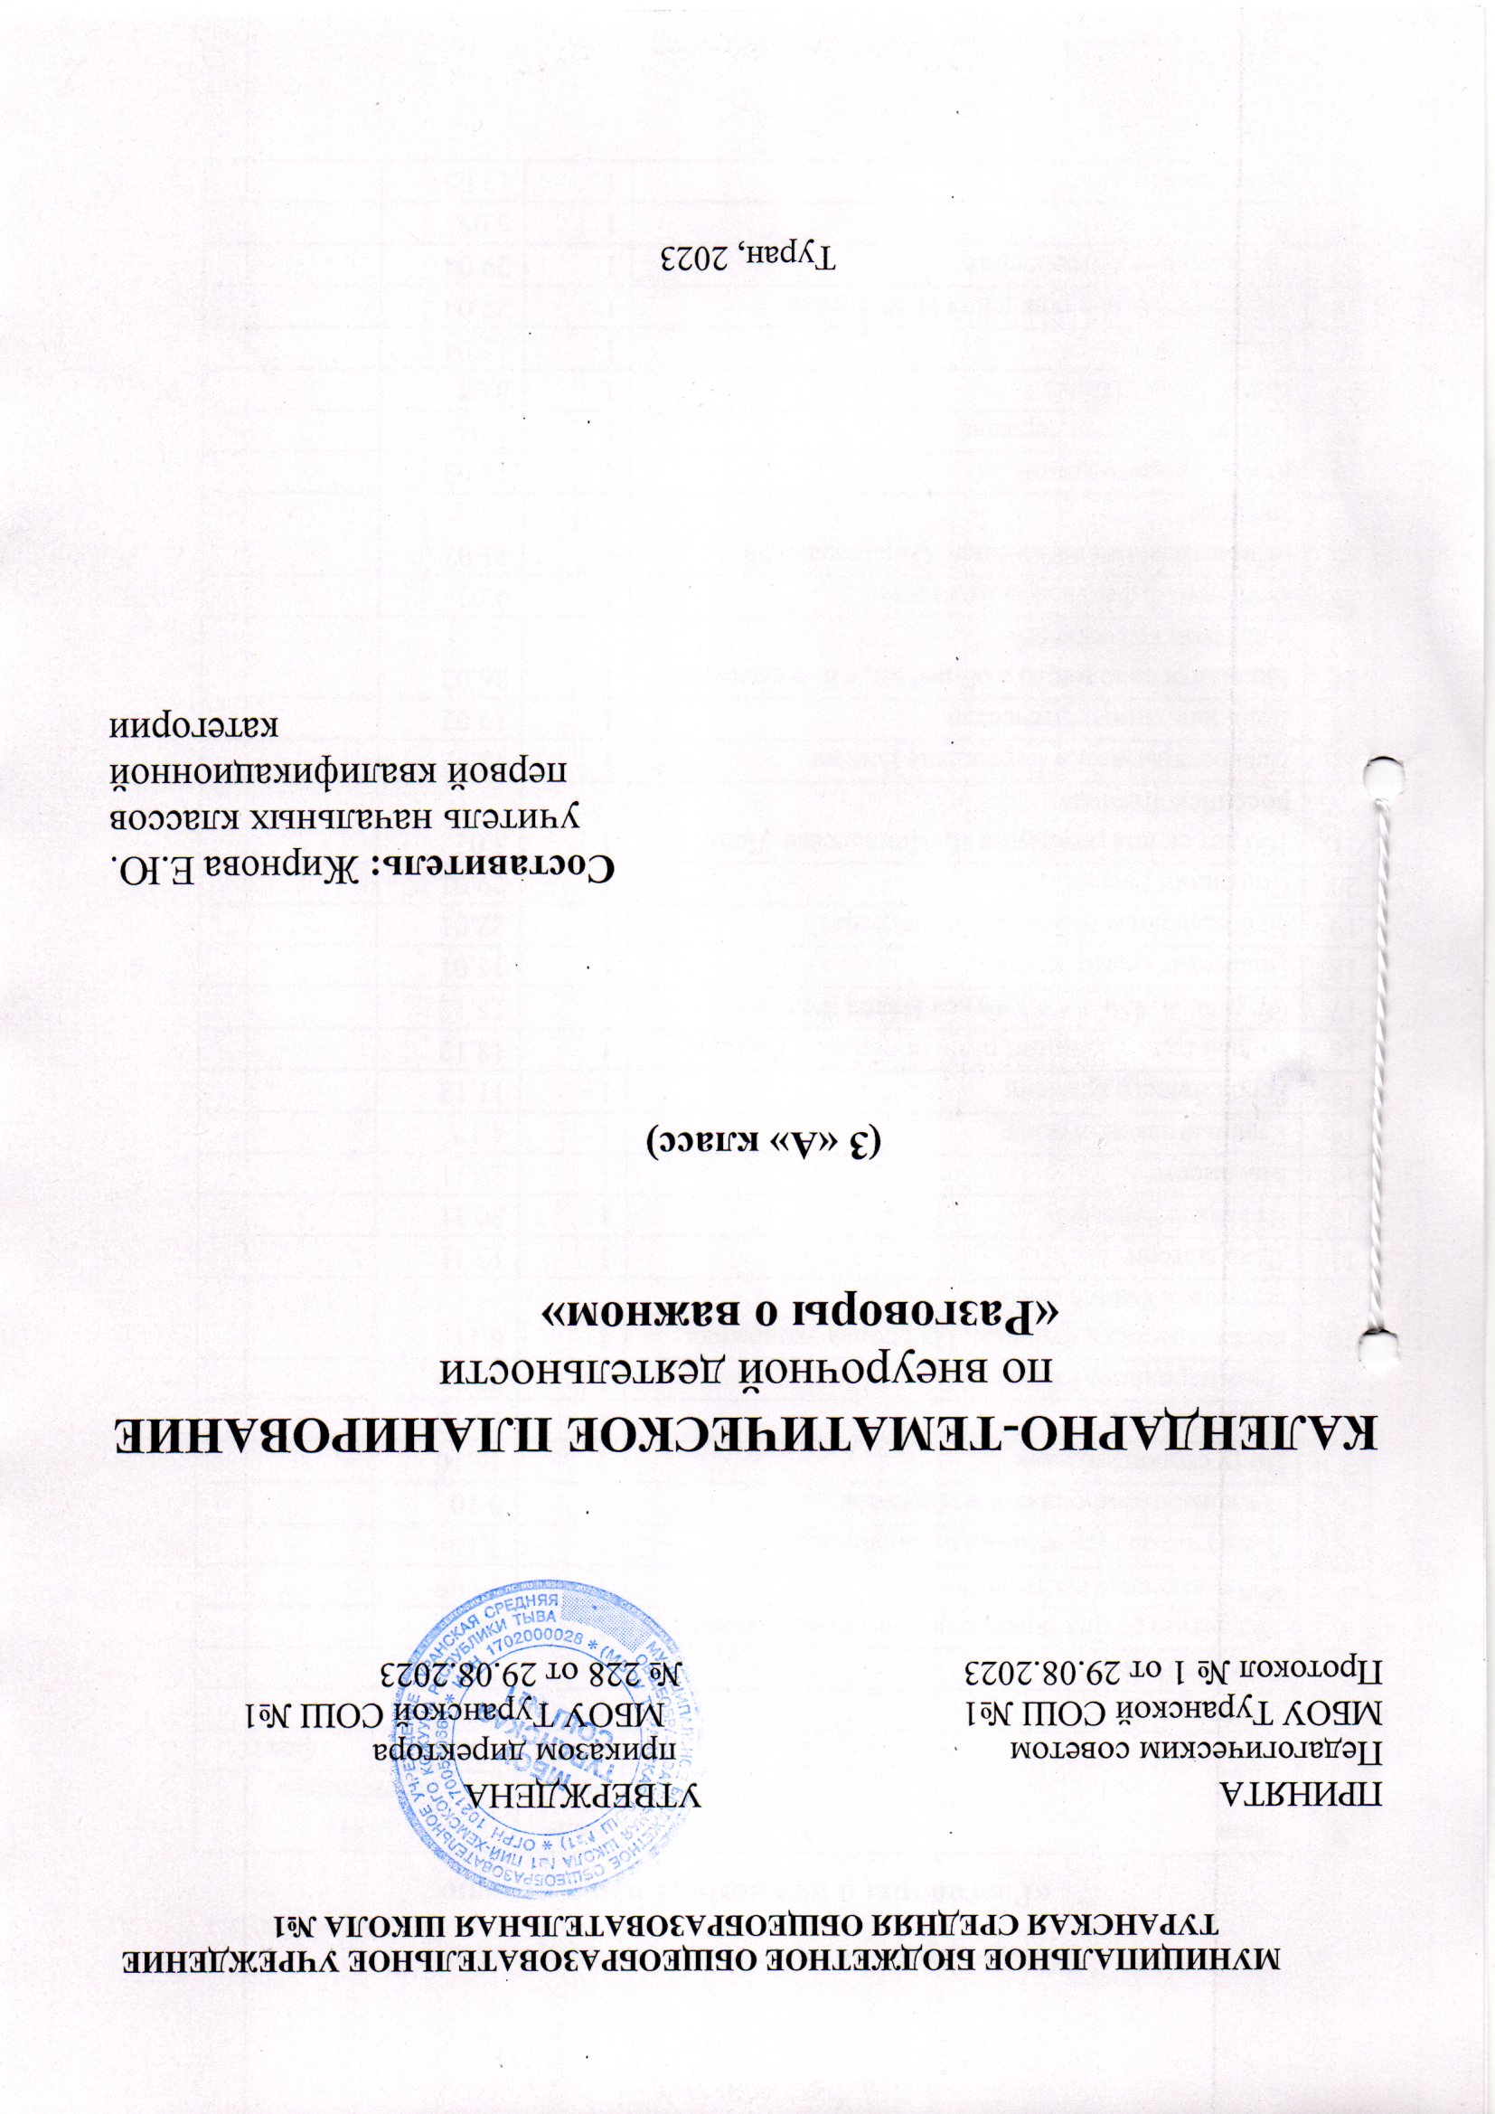Календарно-тематическое планирование
«Разговоры о важном» ,1 час в неделю
№ | Тема | Кол-во часов | Дата  проведения
№ | Тема | Кол-во часов | план | факт
1 | День знаний | 1 | 4.09
2 | Там, где Россия | 1 | 11.09
3 | 100-летию со дня рождения Зои Космодемьянской | 1 | 18.09
4 | Избирательная система России | 1 | 25.09
5 | День учителя (советники по воспитанию) | 1 | 2.10
6 | О взаимоотношениях в коллективе | 1 | 9.10
7 | По ту сторону экрана | 1 | 16.10
8 | День спецназа | 1 | 23.10
9 | День народного единства | 1 | 30.10
10 | Россия: взгляд в будущее. Цифровая экономика сегодня. «Умный дом» | 1 | 6.11
11 | День матери | 1 | 13.11
12 | Что такое Родина? | 1 | 20.11
13 | Мы вместе | 1 | 27.11
14 | Главный закон страны | 1 | 4.12
15 | Герои нашего времени | 1 | 11.12
16 | Новый год - традиции разных народов России | 1 | 18.12
17 | От А до Я. 450 лет «Азбуке» Ивана Фёдорова | 1 | 25.12
18 | Налоговая грамотность | 1 | 15.01
19 | Непокоренные (блокада Ленинграда) | 1 | 22.01
20 | Союзники России | 1 | 29.01
21 | 190 лет со дня рождения Д. Менделеева. День российской науки | 1 | 5.02
22 | Первооткрыватели – граждане России | 1 | 12.02
23 | День защитника Отечества | 1 | 19.02
24 | Как найти свое место в обществе. «Я- в семейном и детском коллективе» | 1 | 26.02
25 | Всемирный фестиваль молодежи | 1 | 4.03
26 | «Первым делом самолеты». О гражданской авиации | 1 | 11.03
28 | Крым – дорога домой | 1 | 18.03
28 | Россия - здоровая держава | 1 | 1.04
29 | Цирк! Цирк! Цирк! | 1 | 8.04
30 | «Вижу Землю» | 1 | 15.04
31 | 215-летие со дня рождения Н. В. Гоголя | 1 | 22.04
32 | Экологичное потребление | 1 | 29.04
33 | Труд крут | 1 | 6.05
34 | Урок памяти | 1 | 13.05
35 | Будь готов! Ко дню детских общественных организаций | 1 | 20.05
36 | Русский язык. Великий и могучий. 225 со дня рождения А. С. Пушкина | 1 | 27.05

